МКОУ ЦО «Возрождение»

Классный час

«Мы – за здоровый образ жизни!»

Классный руководитель:
Шакирова Наталья Леонидовна

Классный час на тему: «Мы – за здоровый образ жизни!»

Задачи:
- формировать убеждения о здоровом образе жизни и о здоровье, как самой главной ценности;
- развивать у детей умение вести дискуссию, аргументировать собственную точку зрения;
- формирование здорового образа жизни посредством правильного питания, учиться быть здоровым душой и телом, стремиться творить свое здоровье, применяя знания и умения в согласии с законами природы, законами бытия;
- развивать познавательные интересы, поисковую активность детей, творческие способности, речь; воспитывать любовь к себе, к людям, к жизни.
Ход классного часа:
Эпиграф:
Когда нет здоровья, молчит мудрость, не
может расцвести искусство, не играют силы,
бесполезно богатство и бессилен разум. /Древнегреческий историк Геродот/

Здравствуйте, дорогие ребята, гости!

Закройте глаза и прислушайтесь
Представьте, что ярко светит солнышко, перед вами огромный океан небесно синего цвета и мы с вами на острове, где сбываются мечты.
Каждый из вас может выбрать из списка только одну мечту: Любовь, Дружба, Здоровье, Богатство, Семья, Счастье. Выбор за вами! (ребята по очереди говорят, что они выбирают).
Подводится итог, что и сколько выбрали ребята.
Большинство из вас не выбрали Здоровье. А без здоровья не может быть, ни любви, ни богатства, ни счастья.
Здоровье - бесценное достояние не только каждого человека, но и всего общества. При встречах, расставаниях с близкими и дорогими людьми мы желаем им доброго и крепкого здоровья, так как это залог и основное условие полноценной и счастливой жизни.
Доброе здоровье, разумно сохраняемое и укрепляемое самим человеком, обеспечивает ему долгую и активную жизнь.
Как мы приветствуем друг друга при встрече?
Здравствуйте!
Что такое «Здравствуй?»
Лучшее из слов Потому что «Здравствуй!»
Значит «Будь здоров!»
– А для чего люди здороваются? – желают друг другу здоровья. Давайте еще раз поприветствуем, друг друга и пожелаем всем здоровья.
– В разных странах люди по разному приветствуют друг друга.
- таджикской семье хозяин дома, принимая гостя, пожимает протянутую ему руку двумя своими в знак уважения.
- В Саудовской Аравии в подобных случаях после рукопожатия глава принимающей стороны кладет свою левую руку на правое плечо гостя и целует его в обе щеки.
- В Замбези – хлопают в ладоши, приседая.
- Эскимосы, приветствуя друг друга, потирают свой нос о нос друга.
- Японцы, делают поклоны.
- Тибетцы, здороваясь, снимают головной убор правой рукой, а левую руку они закладывают за ухо и при этом еще высовывают язык.
И я очень рада видеть вас – веселых, бодрых, здоровых.
Умение вести здоровый образ жизни – признак высокой культуры человека, его образованности, настойчивости, воли.
Как много народных пословиц о здоровье.
ДОПОЛНИ ПОСЛОВИЦУ
Береги платье снову, а здоровье… (смолоду.)
- Чистота - половина… (здоровья.)
- Болен – лечись, а здоров… (берегись.)
- Двигайся больше – проживёшь… (дольше.)
- Забота о здоровье – лучшее…(лекарство.)
- Здоровье сгубишь – новое…(не купишь)
- В здоровом теле …(здоровый дух.)

Я вам предлагаю внимательно послушать одну сказку, и ответить на вопросы?

СКАЗКА (Проблемная ситуация)
В одной сказочной стране на берегу прекрасного моря стоял дворец. В нем жил правитель, у которого было три сына. Отец любил своих сыновей, и они отвечали ему взаимностью. Дети росли добрыми, послушными и трудолюбивыми. Одно огорчало правителя - сыновья часто и подолгу болели.
Правитель пригласил во дворец самых мудрых людей страны и спросил: «Почему люди болеют? Что надо сделать, чтобы люди жили долго и счастливо?» Мудрецы долго совещались…
Что сказали мудрецы, мы узнаем попозже, а пока вы мне скажите:
- Как вы думаете, почему люди болеют? (не занимаются спортом, не закаливаются, неправильно питаются, не ведут активный образ жизни, не ведут активный образ жизни, вредные привычки)
А теперь послушайте, что ответили правителю мудрецы.

Самый старый из них сказал: «Здоровье человека зависит от его образа жизни, поведения и умения помочь себе и другим в трудных ситуациях». Выслушал правитель мудреца и приказал построить дом здоровья для всех детей своей страны.
- Как вы думаете, что было в этой школе здоровья. Какие факторы здоровья в ней соблюдались? движение, закаливание, питание, режим, занятия спортом.
Задание на доске
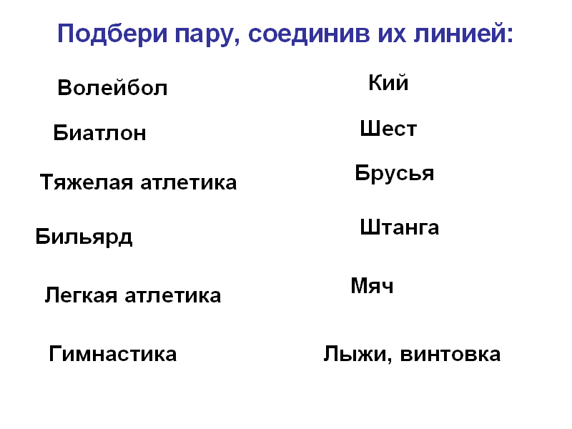
ФИЗМИНУТКА
«А ну, попробуй!»
Вытяните вперед руку с раскрытой ладонью. Прижмите к ладони большой палец. Остальные пальцы должны быть развернуты. А теперь прижмите мизинец. Получилось? Не тут-то было!

«Отдай честь!»
Отдай честь правой рукой, а левую одновременно вытянуть вперед с оттопыренным большим пальцем, сказав при этом: «Во!»
Затем хлопнуть в ладоши и проделать то же самое, но быстро сменив руки.
Отгадайте спортивные загадки
Утром раньше поднимайся.  Прыгай, бегай, отжимайся.  Для здоровья, для порядка  Людям всем нужна... (Зарядка.) | Чтоб большим спортсменом стать,  Нужно очень много знать.  И поможет здесь сноровка  И, конечно,... (Тренировка.)
Зеленый луг,  Сто скамеек вокруг,  От ворот до ворот  Бойко бегает народ.  На воротах этих  Рыбацкие сети.(Стадион) | Ног от радости не чуя,  С горки страшной вниз лечу я.  Стал мне спорт родней и ближе,  Кто помог мне, дети? (Лыжи)
Дождик теплый и густой,  Это дождик не простой:  Он без туч, без облаков  Целый день идти готов. (Душ.) | Эстафета нелегка.  Жду команду для рывка.  (Старт)
Хочешь ты побить рекорд?  Так тебе поможет ... (Спорт.) | Палка в виде запятой  Гонит шайбу пред собой. (Клюшка)
Ясным утром вдоль дороги  На траве блестит роса.  По дороге едут ноги  И бегут два колеса.  У загадки есть ответ  Это мой ... (Велосипед.) | На квадратиках доски  Короли свели полки.  Нет для боя у полков  Ни патронов, ни штыков.  (Шахматы)
Есть, ребята, у меня  Два серебряных коня.  Езжу сразу на обоих -  Что за кони у меня? (Коньки.) | Найди минутку для меня.  Здоровье, ты своё храня,  Крути меня, скачи быстрей,  Ног и подмёток не жалей! (скакалка)

ЗДОРОВОЕ ПИТАНИЕ

Одной из составляющей здорового образа жизни является здоровое питание.
ЗАДАЧА:

Разделите продукты питания на две группы: полезные и вредные.
Полезные продукты Вредные продукты

Рыба, кефир, чипсы, геркулес, пепси, фанта, подсолнечное масло, жирное мясо, морковь, торты, лук, капуста, «Сникерс», яблоки, груши, шоколад, «Кириешки».

Да, вы правы, нельзя есть чипсы, пить газированную воду, так как это все продукты, содержащие различные химические соединения, разрушающие наш организм. Что бы быть здоровым нужно питаться правильно, есть продукты, содержащие витамины, минеральные вещества, кальций, йод и т.д.
А мне хочется познакомить вас с самым лучшим рецептом здоровья и счастья:
«Возьмите 1чашу терпения, влейте в нее полное сердце любви, добавьте две горсти щедрости, посыпьте добротой, плесните немного юмора и добавьте как можно больше веры. Все это хорошо перемешайте. Намажьте на кусок отпущенной вам жизни и предлагайте каждому, кого встретите на своем пути»
Мне бы хотелось в заключении, чтобы всем классом прочитали слова Давида Тухманова (выдающийся советский и российский композитор знаменитый марш ДЕНЬ ПОБЕДЫ)
Заключительное слово учащихся.
(читают все по строчно)
- Мы рождены,
- чтоб жить на свете долго:
- Грустить и петь,
- смеяться и любить.
- Но, что бы стали все мечты возможны,
- Должны мы все здоровье сохранить.
- Спроси себя:
- готов ли ты к работе –
- Активно двигаться
- и в меру есть и пить?
- Отбросить сигарету?
- Выбросить окурок?
- И только так здоровье сохранить.
- Взгляни вокруг:
- прекрасная Природа
- Нас призывает с нею в мире жить.
- Дай руку, друг!
- Давай с тобой поможем
- Планете всей здоровье сохранить.
- Желаю вам крепкого здоровья!
- Берегите себя и своих близких!

